Всероссийская акция «Библионочь – 2016» – «Читай кино!»
в Вятскополянском районе

2016 год объявлен Годом кино в России. Поэтому акция «Библионочь – 2016» 22 апреля 2016 года была в основном посвящена этой теме. В акции приняло участие 15 библиотек, было проведено 20 мероприятий, которые посетили 260 человек. Наиболее значительные мероприятия были проведены в городских библиотеках (игровые программы, мастер-класс, викторины).

Краснополянская городская библиотека-филиал
«Из памяти прошлое не уходит прочь. Кино. Читатель. Библиотека. Ночь». Именно с таких слов библиотекари Краснополянской городской библиотеки-филиала Миннемуллина И.Г. и Клюкина Е.В. начали очередное мероприятие «Библиосумерки-2016» – «Читай» кино вместе с нами!». Используя опыт предыдущего года, все усилия были направлены на поиск новых форм профессионального сотрудничества и взаимодействия с общественностью.
Самых маленьких посетителей встречал, уже всем понравившийся, библиотечный домовенок Мефодий (библиотекарь Миннемуллина И.Г.), который провел экскурсию по библиотеке, предложив им поучаствовать в литературной викторине «Сказка в экране», и показал интересные и поучительные мультипликационные фильмы по детской литературе, находившейся в фонде библиотеки.
В конце детского мероприятия Мефодий устроил «воробьиную» дискотеку.
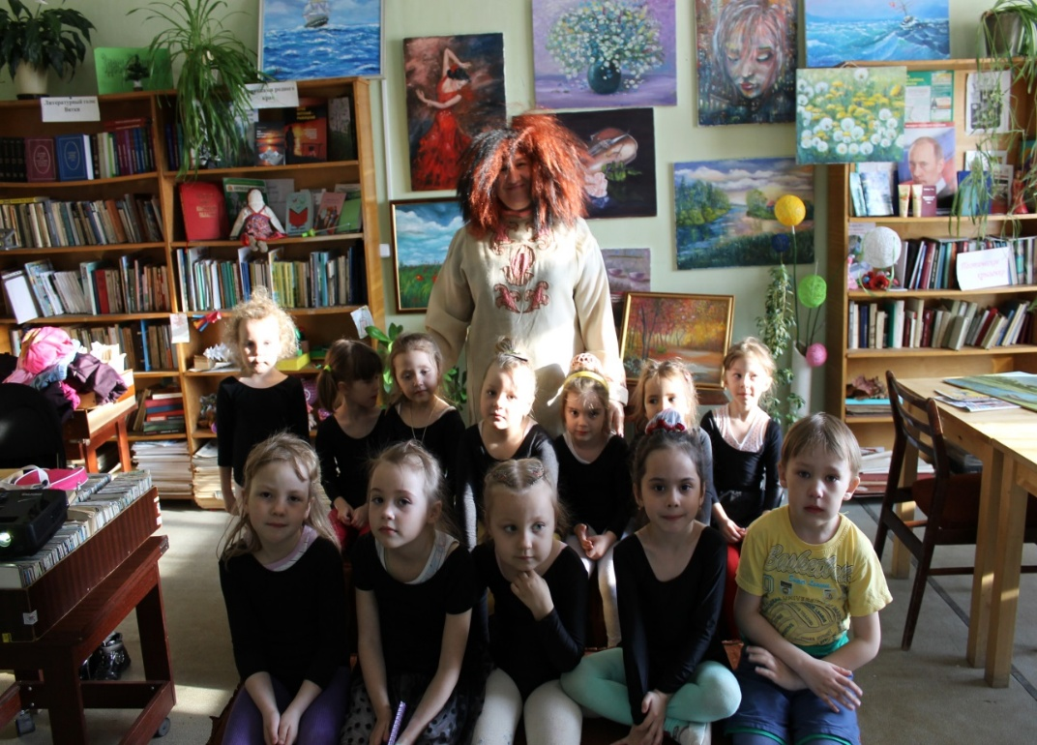
Город засыпает – просыпается…нет, не мафия, а библиотека.
Для ребят среднего звена, в этот вечер, прошла познавательно-развлекательная программа, посвященная году Российского кинематографа. Все посетившие библиотеку в этот вечер смогли «испить» из родника Поэзии, «проплыть» по проливу Пословиц, «искупнуться» в океане Прозы, «устроить привал» на острове Сказок, разгадать кроссворд «С книжных страниц – на «большой» экран» и, в преддверии Дня Победы, послушать песни военной поры.
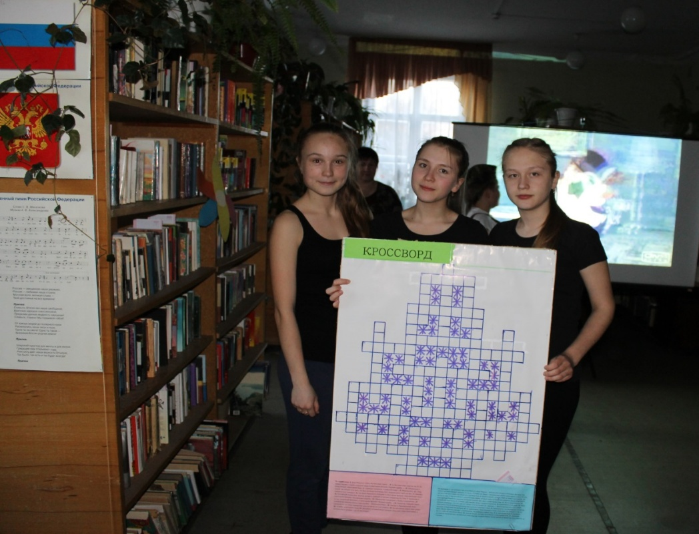
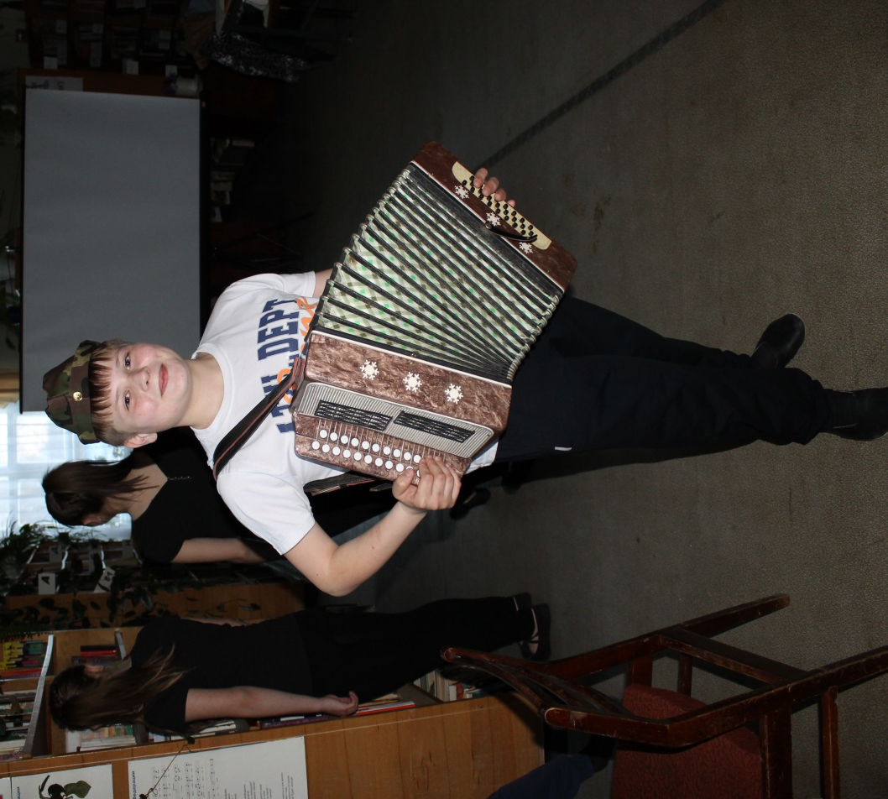
Дальнейшее путешествие продолжилось по суше. По дороге «Трудолюбия» каждый мог поучаствовать в мастер-классе. Е.В. Клюкина научила девочек делать заколки для волос из фоамирана, а волонтеры из Краснополянского лицея поделились мастерством оригами.
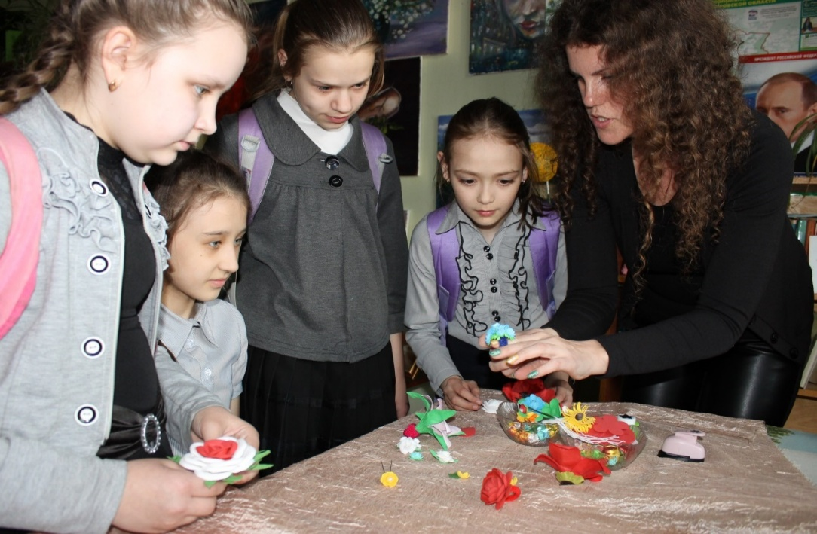

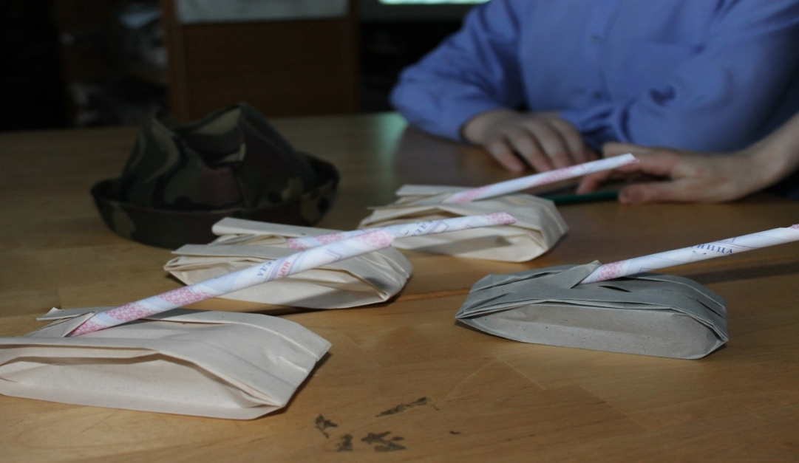
Конечной вершиной круиза стала «вершина Знаний», где присутствующие поучаствовали в интеллектуальной викторине по литературе «Своя игра».
Все «путешествие» сопровождалось показом мультипликационных фильмов, слайдов, клипов и презентаций.
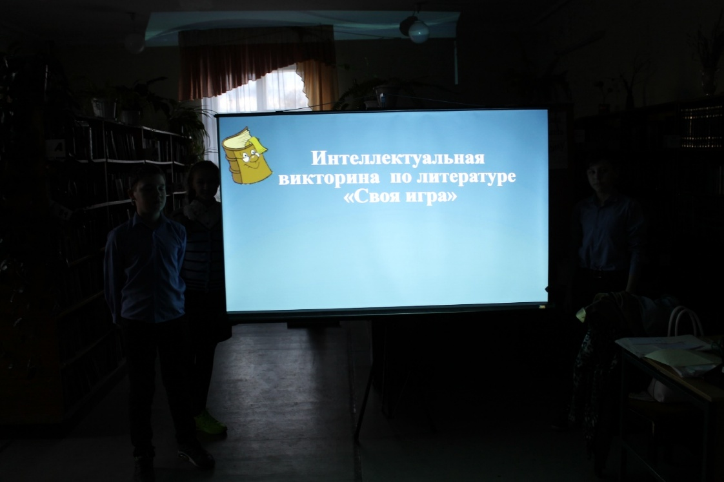
Всех заинтересовало «Сумеречное» гадание. Посетившие «Библиосумерки», ребята искали на книжных полках книги с предсказаниями, которые библиотекари заранее подготовили.
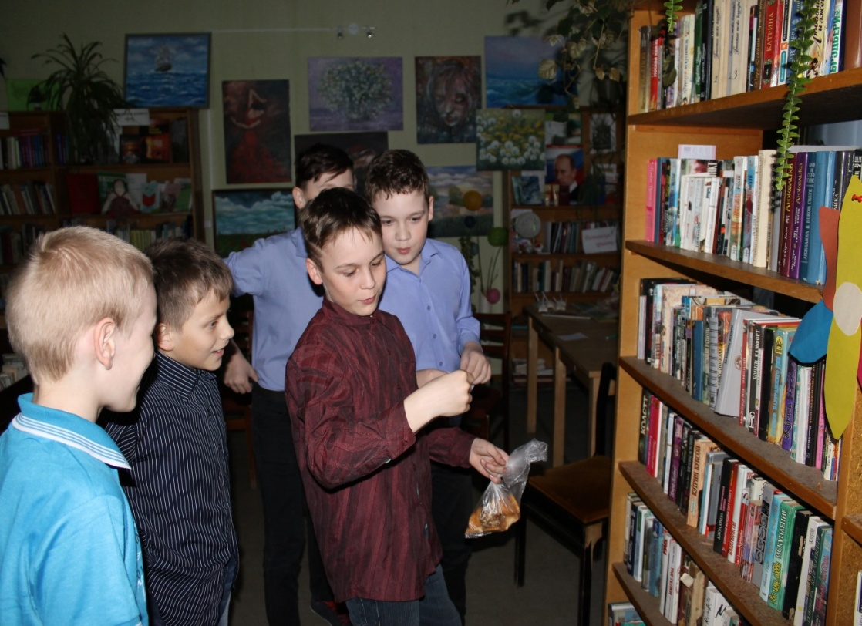
Все желающие смогли поучаствовать в фотосессии «Ты хочешь сняться в кино?».
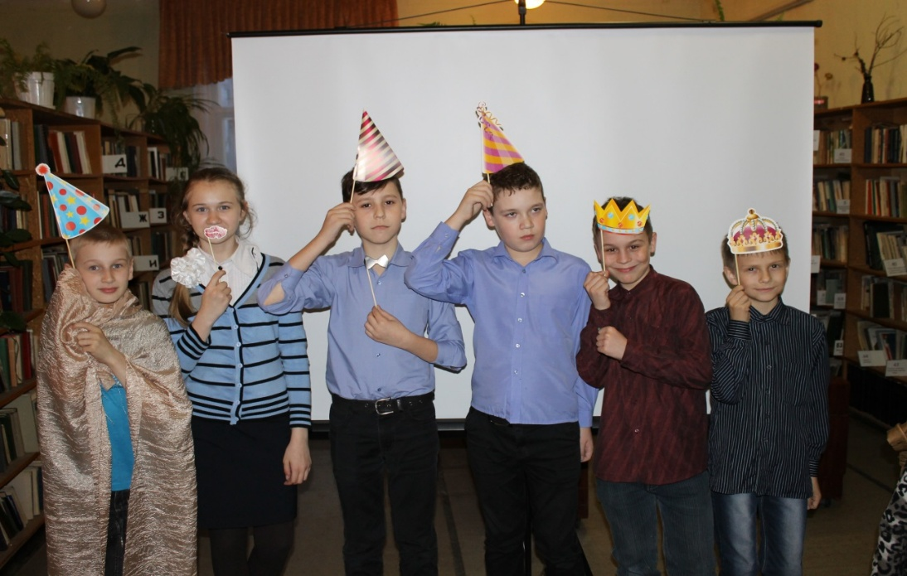
В наш стремительный век, когда люди привыкли пользоваться гаджетами и уже почти отвыкли от традиционных книг, библиотекари решили подарить всем присутствующим не только незабываемое счастье запаха книг и шелеста страниц, но и снять фильм со всеми участниками «Библиосумерек».
Огромное спасибо всем посетившим в этот вечер библиотеку; волонтерам 6а класса Краснополянского лицея (классный руководитель Гайфутдинова Л.З.); работникам ЦКД «Домостроитель» (директор Камышанова В.Г.) за помощь в организации и проведении акции «Библиосумерки – 2016».
Надеемся, что каждый смог открыть для себя что-то новое, повысить интерес к чтению и литературе. Мероприятие посетило 47 человек.

Краснополянская детская библиотека-филиал
В рамках акции Захарова В.Н. провела информационный обзор-игру «Ты журналы полистай – миллион чудес узнай», игротеку «Время поймать игру за хвост» и квест-игру «Отыщи пароль».
В ходе обзора-игры ребята познакомились с понятиями «периодика», «газета», «журнал» и с детскими периодическими журналами, которые есть в библиотеке. На выбор ребятам было представлено более 12 наименований различных журналов. Дети попробовали определить, только по обложке, какие из этих журналов именно о природе («Винни и его друзья», «Свирель», «Свирелька», «Юный натуралист», «GEOленок», «Филя», «Тошка и компания», «Звери»); научились определять, что общего и чем отличаются газеты, журналы и книги, увидели, как много разных рубрик на любой вкус содержат их любимые журналы. Библиотекарь пожелала ребятам встречаться с журналами чаще и находить в них много интересного.
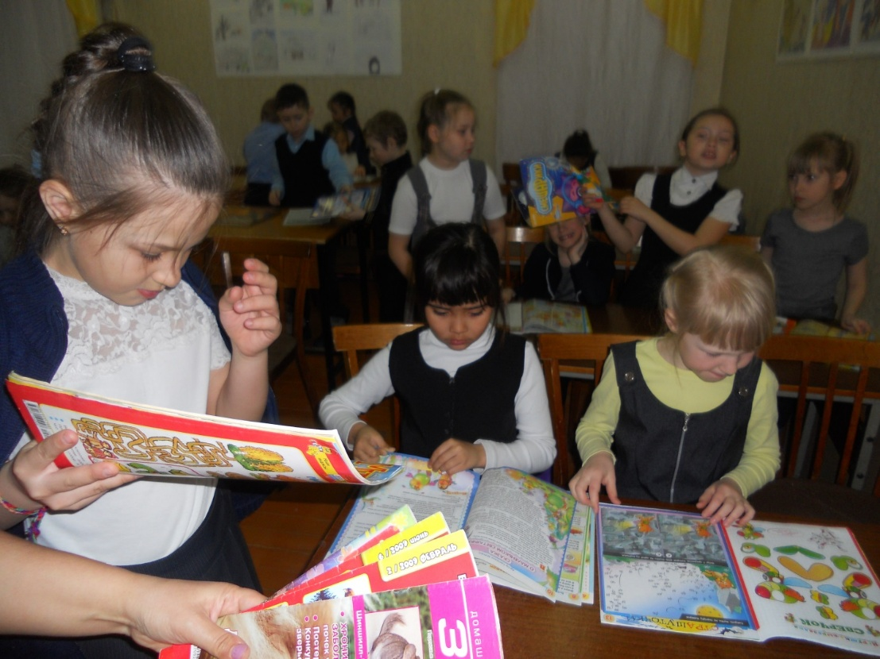

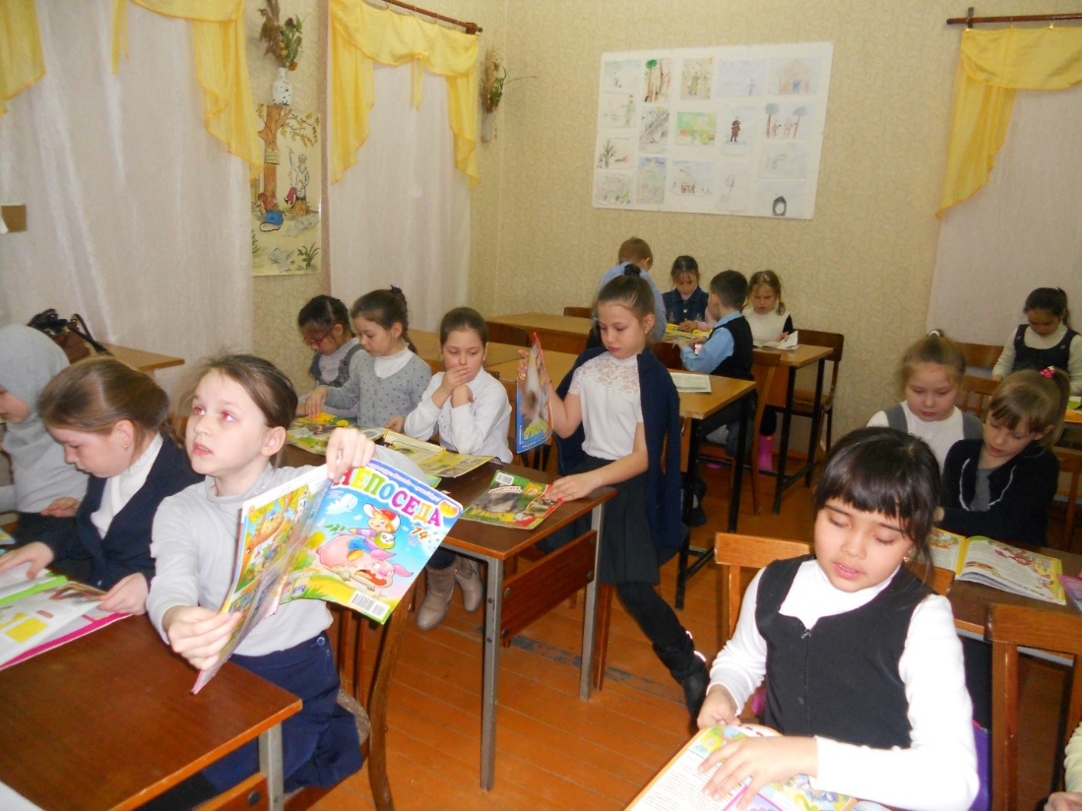
Дети очень любят играть в настольные игры, это помогает сплотить небольшой коллектив, включив в активную деятельность замкнутых и застенчивых детей. Во время проведения игротеки детям были розданы пазлы (крупные и мелкие), ребята аккуратно старались складывать и очень радовались, что все у них получается! В любимых журналах («Непоседа», «Дисней») ребята находили различные игры, задорно кидали кубик и весело шагали своими фишками. Такая игротека «Время поймать игру за хвост» всегда найдет своих маленьких друзей!
При проведении квест-игры «Отыщи пароль» ребята искали пароль «Мы любим читать!».
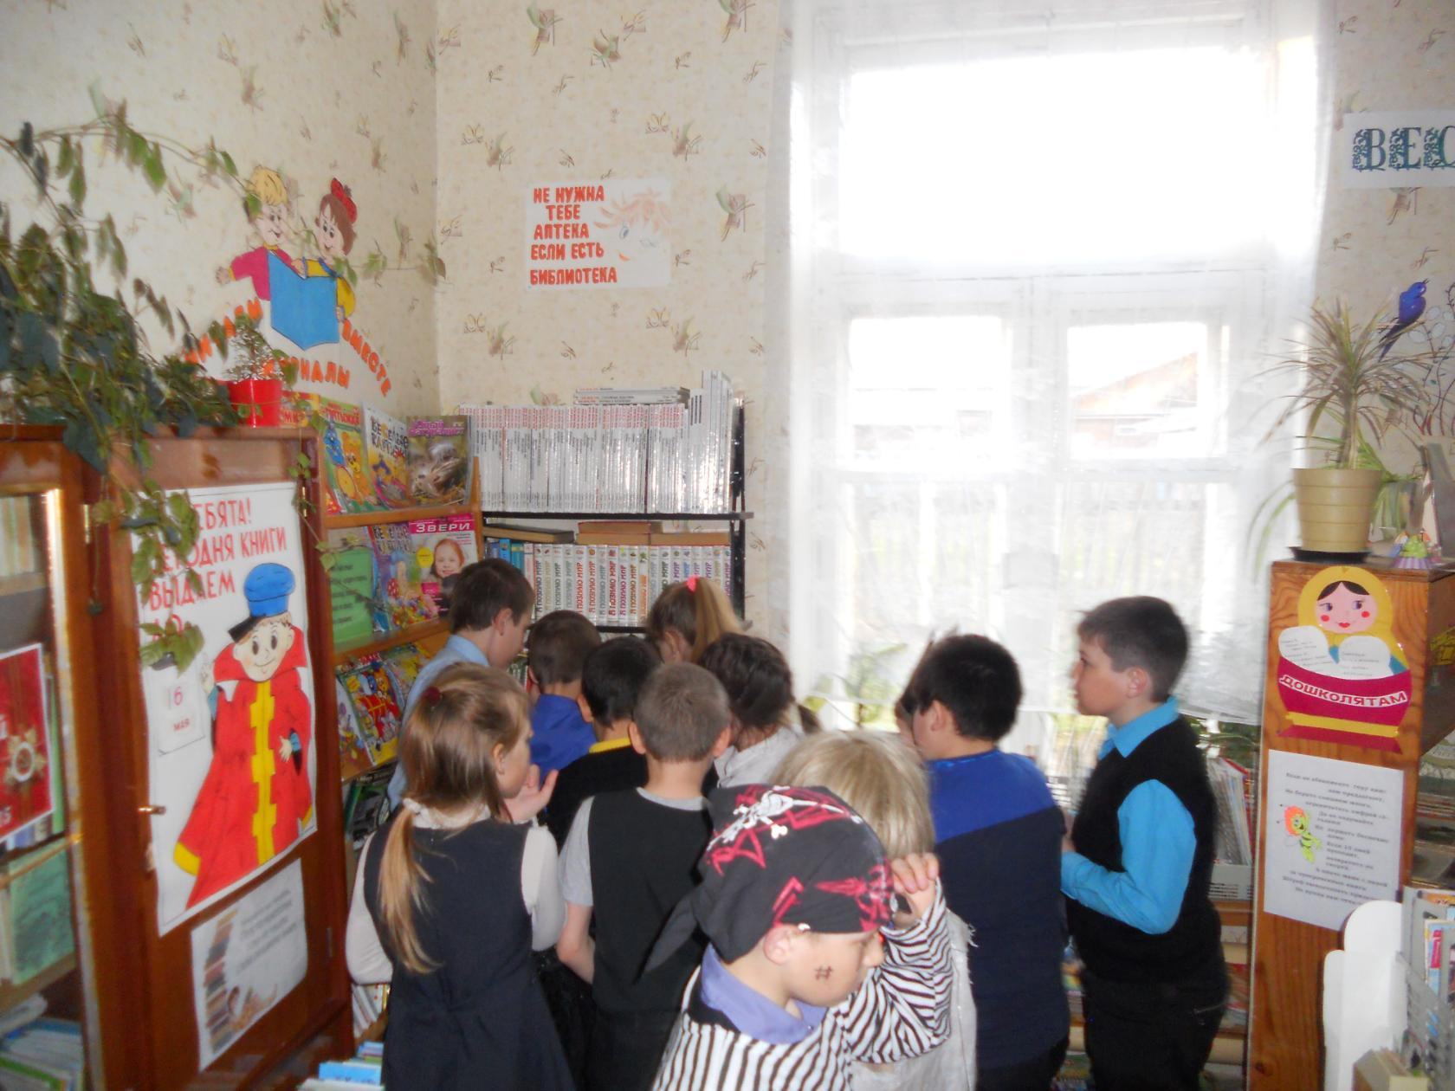
Буквы пароля были спрятаны в 10 местах: в библиотеке и на улице. Дети успешно справились со всеми испытаниями, выполнили несколько заданий и отыскали все буквы пароля.
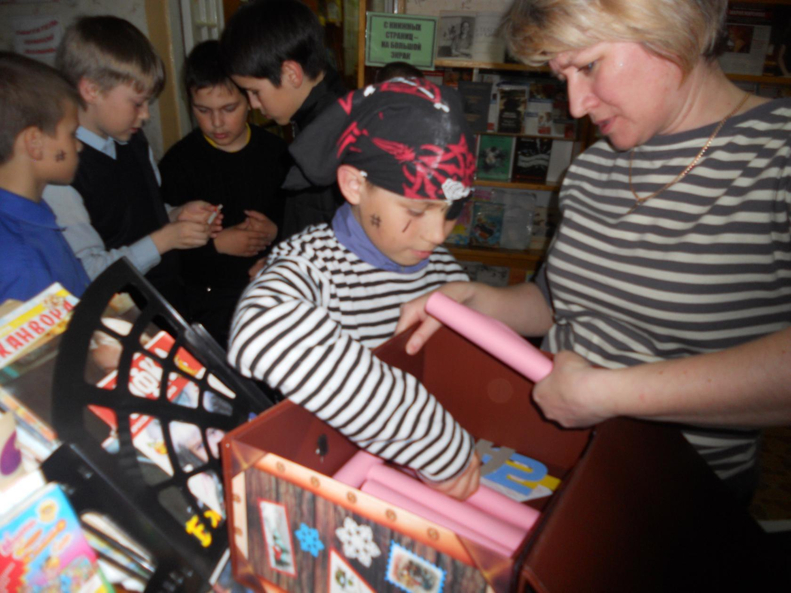
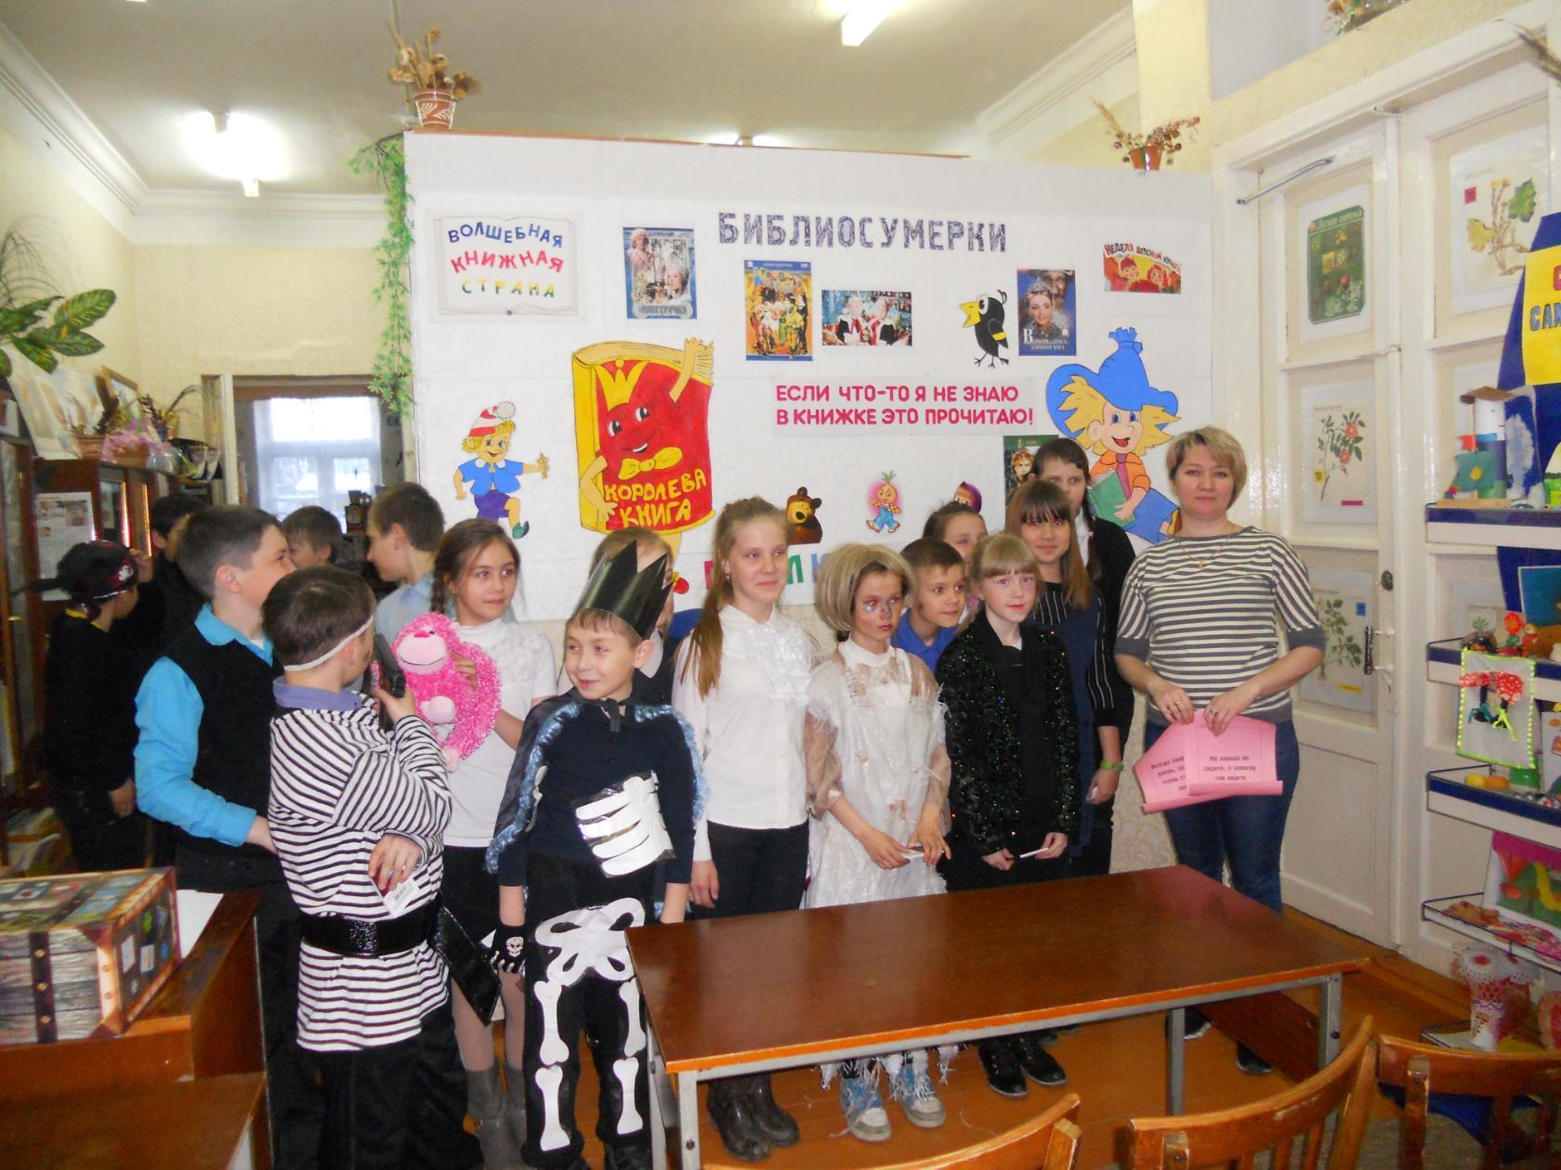
Праздничную атмосферу ребята создали сами, на мероприятии был Кащей-бессмертный, Ведьма, Баба-Яга, Пират. На память о встрече ребятам были подарены небольшие сувениры. На мероприятии присутствовало 56 человек.

Сосновская городская библиотека-филиал № 1
«В стране КИНО» – так называлось мероприятие, проведенное в Сосновской городской библиотеке-филиале № 1 библиотекарями Ляминой Е.Р. и Никифоровой С.А.
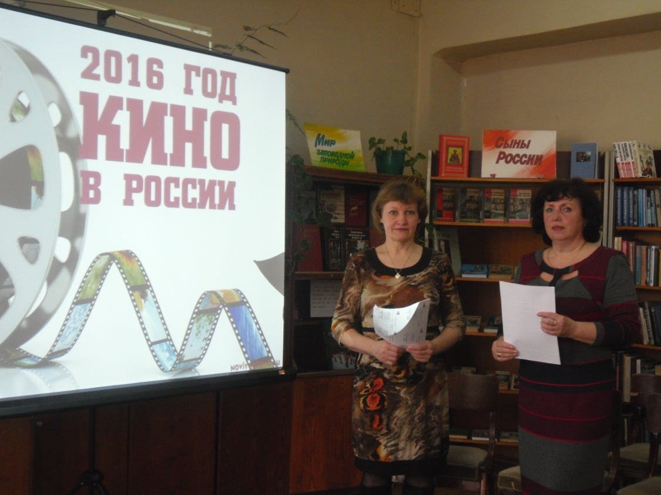

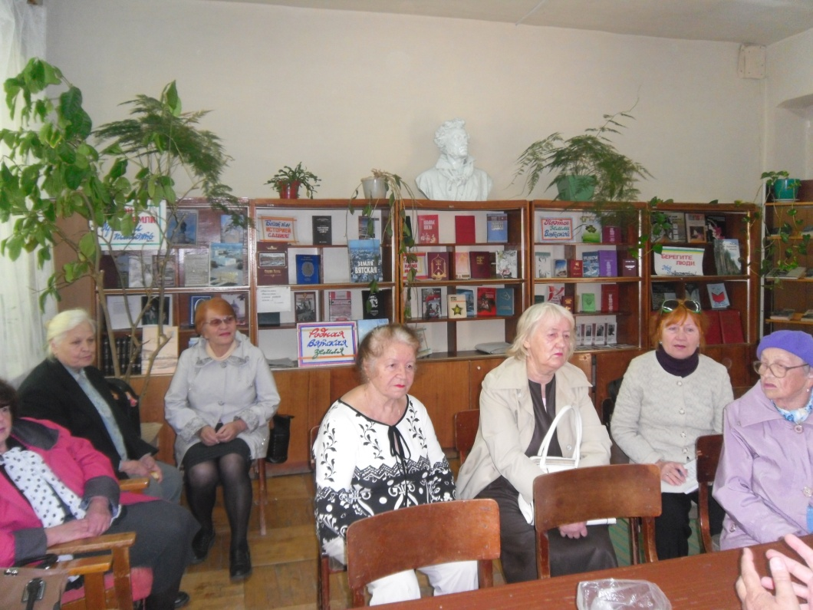
Гости вечера услышали познавательную историю создания искусства кино, были представлены увлекательные факты о российском кинематографе, прозвучали мелодии из любимых фильмов. Все присутствующие с удовольствием подпевали знакомые песни.
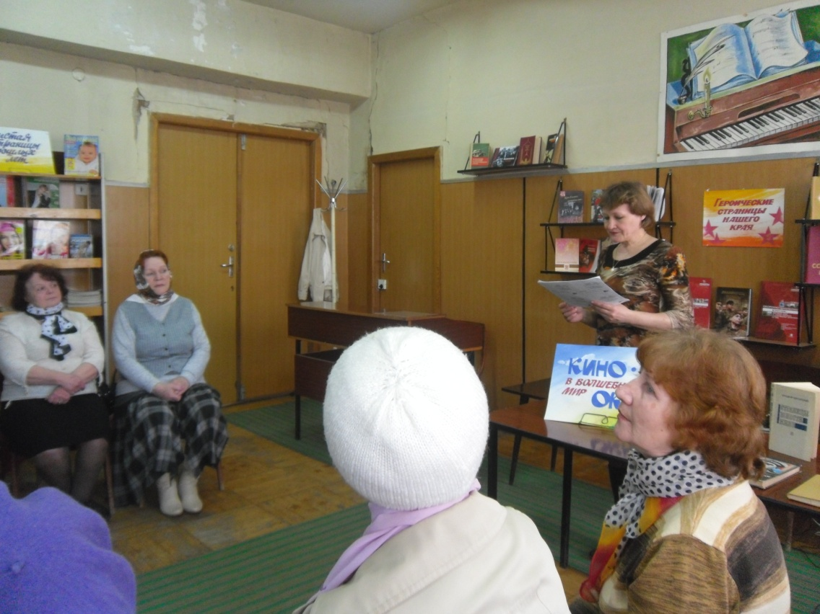
Игровая часть встречи называлась «Синема, синема, от тебя мы без ума!». Присутствующие называли фильмы, из которых звучали песни и угадывали о каком фильме идёт речь по названиям-перевёртышам. Самым активным участникам были вручены поощрительные призы. Была оформлена выставка «Кино – в волшебный мир окно».
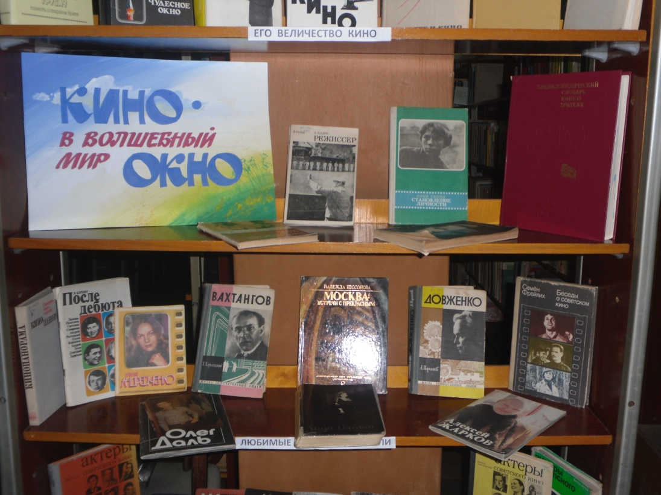
На мероприятии присутствовало 16 человек. Библиосумерки прошли в очень увлекательной и интересной форме.

Сосновская городская библиотека-филиал №2

Библиотекарь Калужских Н.В. провела Час кино, в рамках которого прошла игровая программа «Вас ждут приключения на экранах кино».
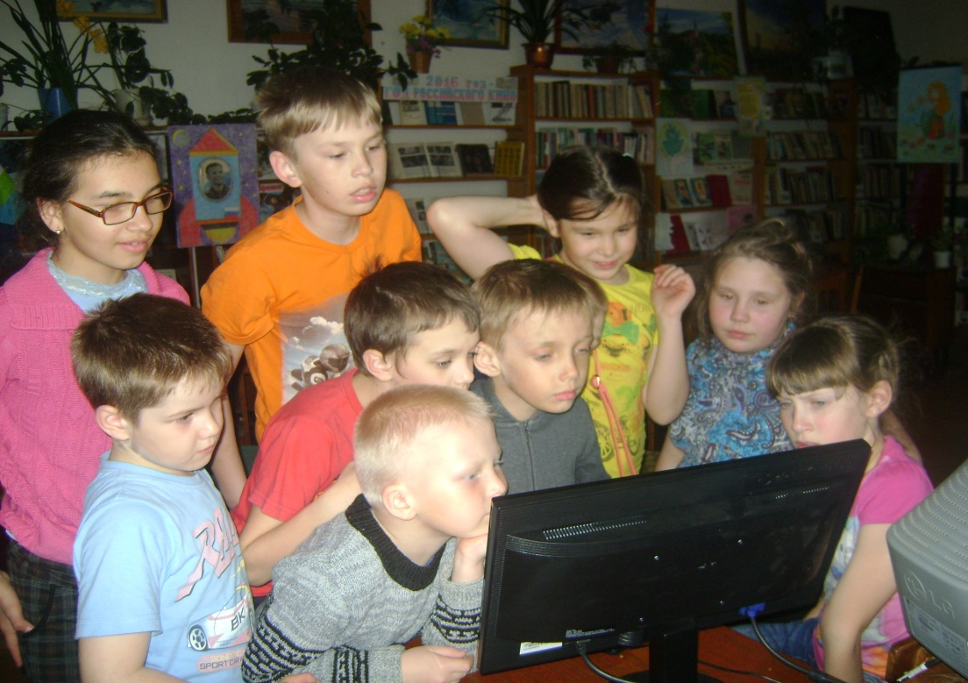
Дети с огромным вниманием смотрели видеосюжеты, слушали мелодии из известных фильмов и мультфильмов. Задача ребят была отгадать, что это за фильм или мультфильм, они должны были вспомнить сюжет фильма: что происходило, когда играла та или иная мелодия.
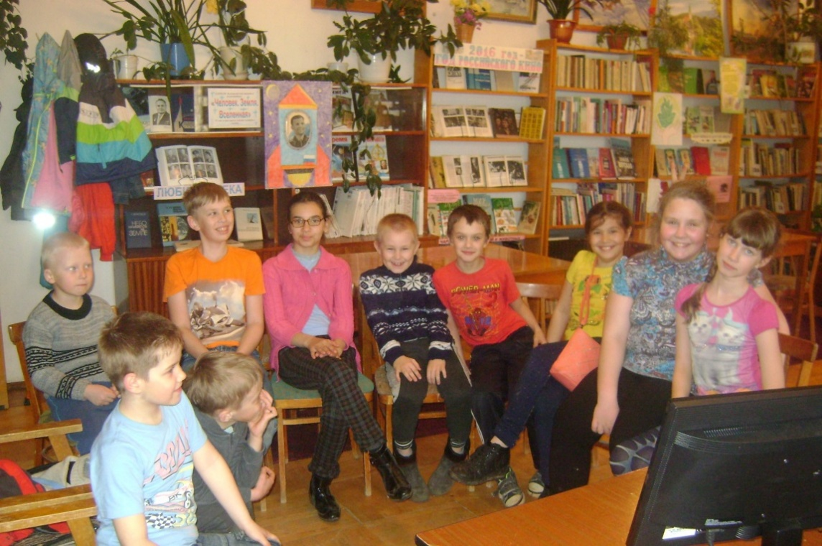
Дети с удовольствием отвечали на вопросы, участвовали в играх.
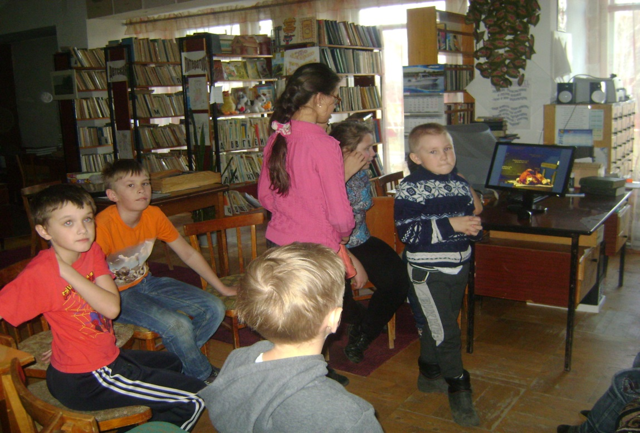

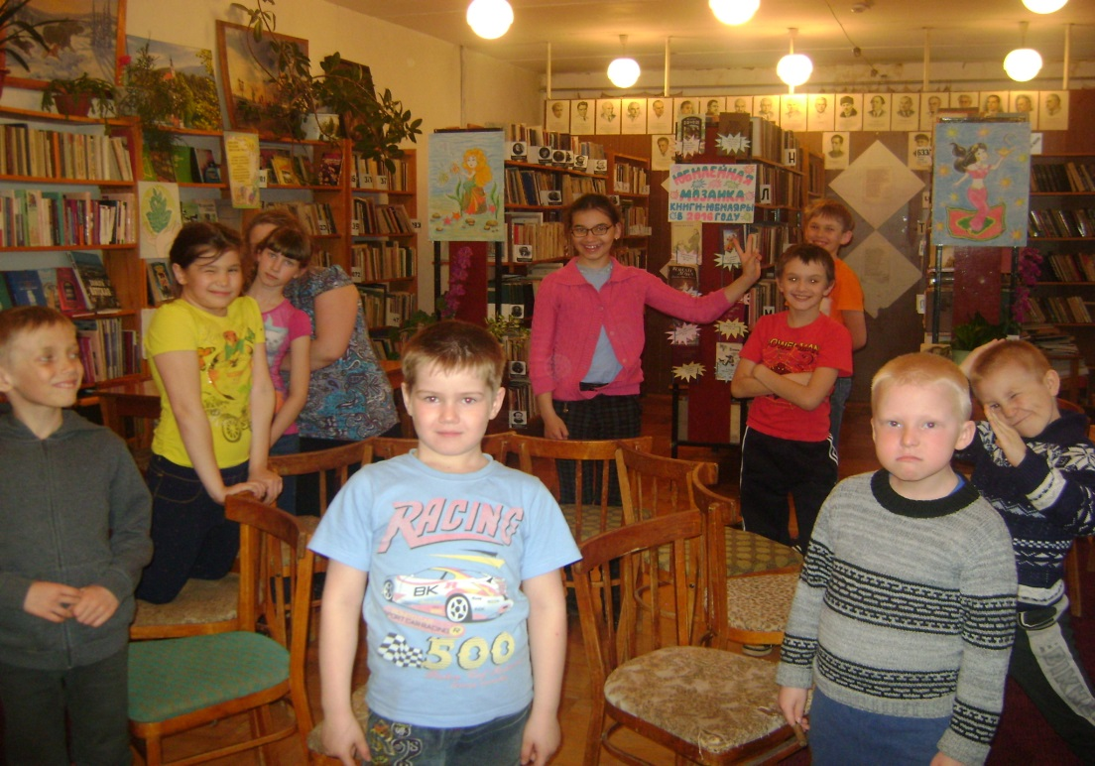
На мероприятии присутствовало 12 детей.

Сосновская детская библиотека-филиал
В рамках игровой программы «Вас ждут приключения на острове чтения» были проведены квест-игра и викторины.
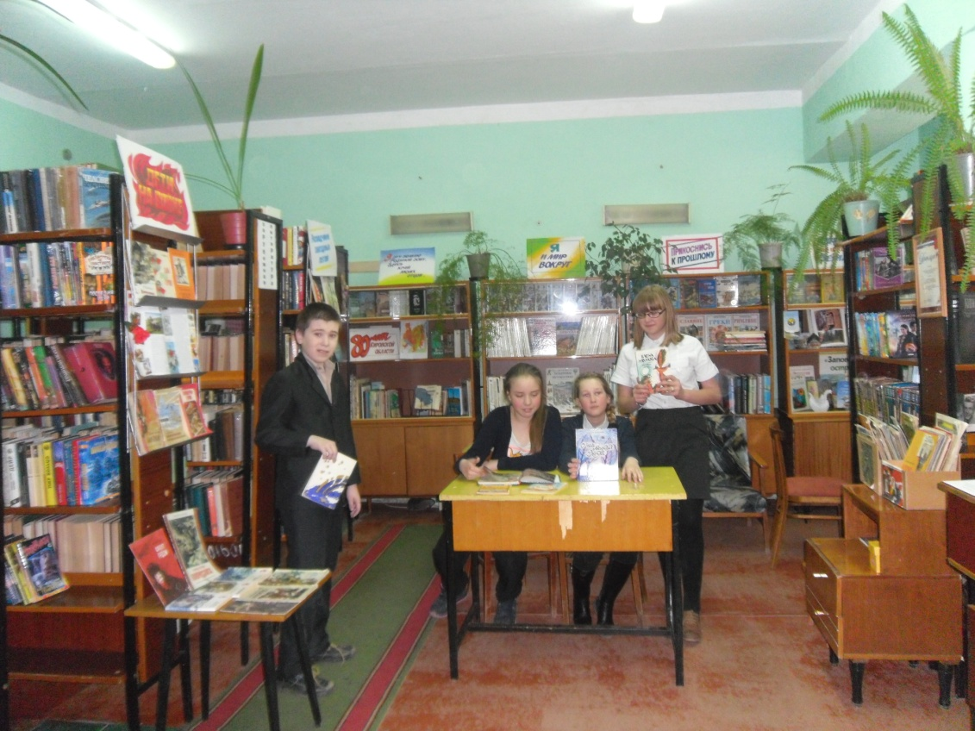
Ребята приняли участие в квесте-поиске книг, по которым сняты мультфильмы, художественные фильмы для детей. Каждому участнику была дана карточка с заданием найти на полках библиотеки нужную книгу. Из найденных книг с помощью сотрудников библиотеки Г.В. Маловичко и Г.А. Шубиной ребята оформили книжную выставку «Ожерелье сказочных историй».
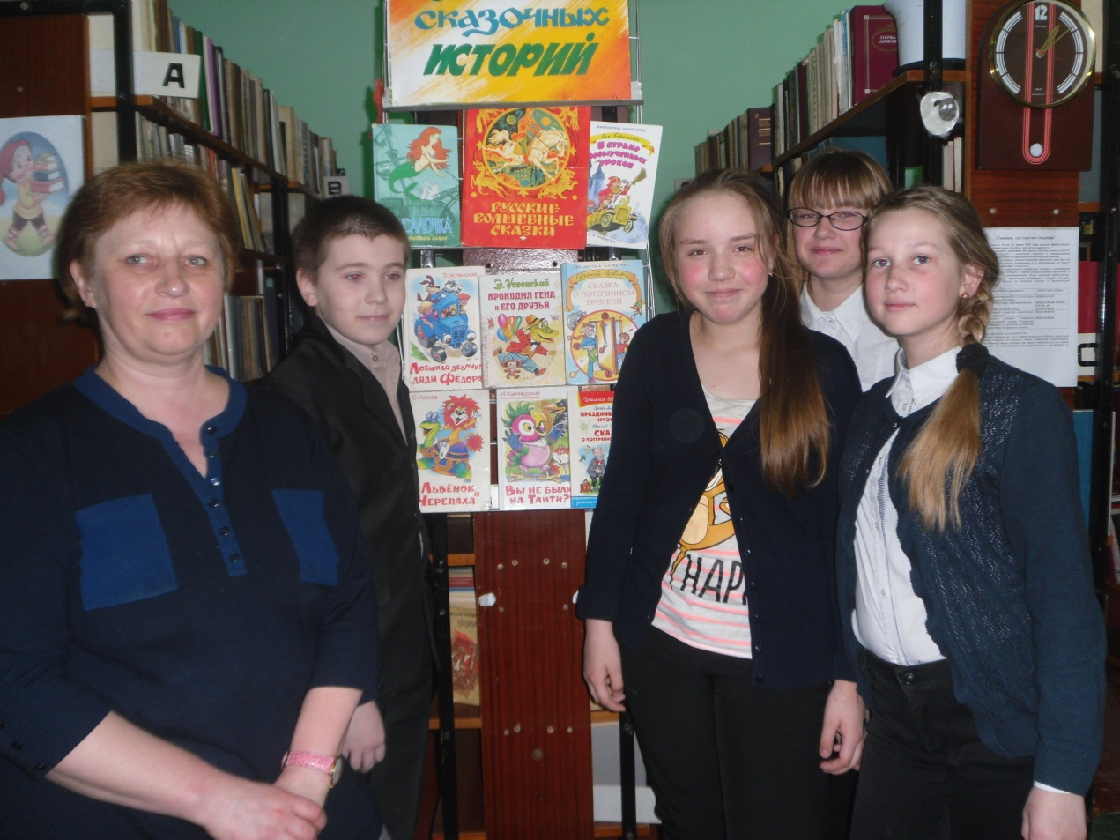
Литературная викторина «Дядя Федор и его друзья» была проведена по книгам Э.Н. Успенского. Ответы ребят показали, что они очень хорошо знают смешные, добрые произведения Э.Н. Успенского, а мультфильмы, снятые по произведениям Э.Н. Успенского еще лучше.
Следующая викторина «Любимые герои». Тема викторины – сказочные герои русских волшебных сказок и в книге, и в кино.
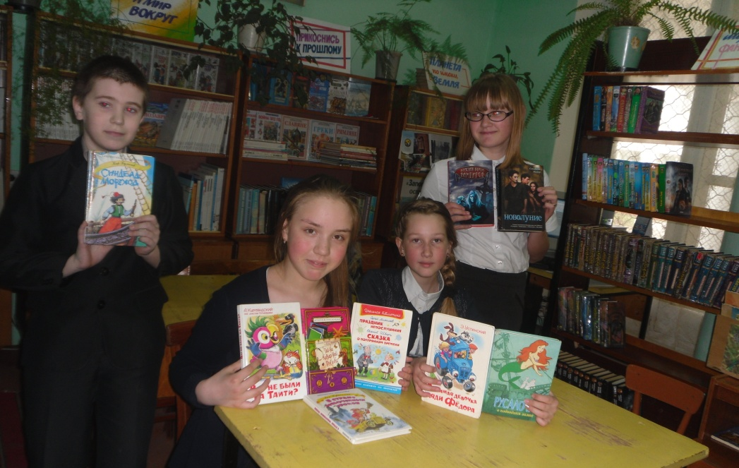

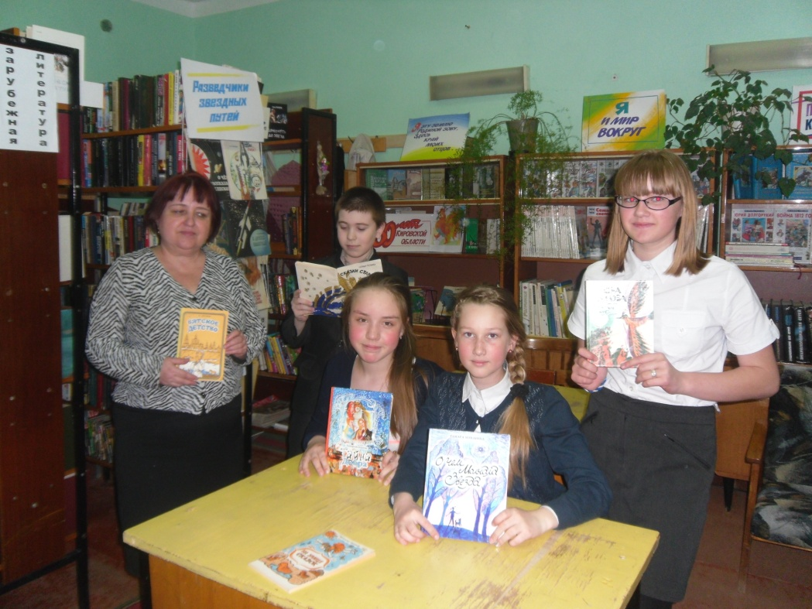
Мероприятие завершилось знакомством с книгами вятских писателей, которое провела библиотекарь Г.А. Шубина.
Мероприятие прошло весело, интересно, ребята разгадывали загадки, грамотно отвечали на вопросы викторин. С удовольствием позировали для фотографий, на мероприятии присутствовало 6 человек.

Гремячевская сельская библиотека-филиал
Библиотекарь Родыгина С.Н. провела мероприятие «Монстры кино или ужас, летящий на крыльях ночи», киновикторину для школьников, закончилось мероприятие чаепитием. На мероприятии присутствовало 12 человек.

Ершовская сельская библиотека-филиал
В библиотеке Семенова З.А. провела тематический вечер «Со страниц книг на голубые экраны» с показом видеофрагментов, сотрудники Дома культуры исполняли песни из кинофильмов. На мероприятии присутствовало 13 человек.

Кулыжская сельская библиотека-филиал
Библиотекарем Ханжиной Е.И. была показана презентация, проведена видеовикторина «Сказочный мир Роу», оформлена книжная выставка «С книжных страниц на большой экран», состоялся просмотр сказки «Королевство кривых зеркал». Закончилось мероприятие за чашкой душистого чая «Чаепитие у тетушки Аксал». Присутствовало 17 человек.

Куршинская сельская библиотека-филиал
На библиосумерках состоялся обзор выставки экранизированных книг юмористов: «Кинокомедии».
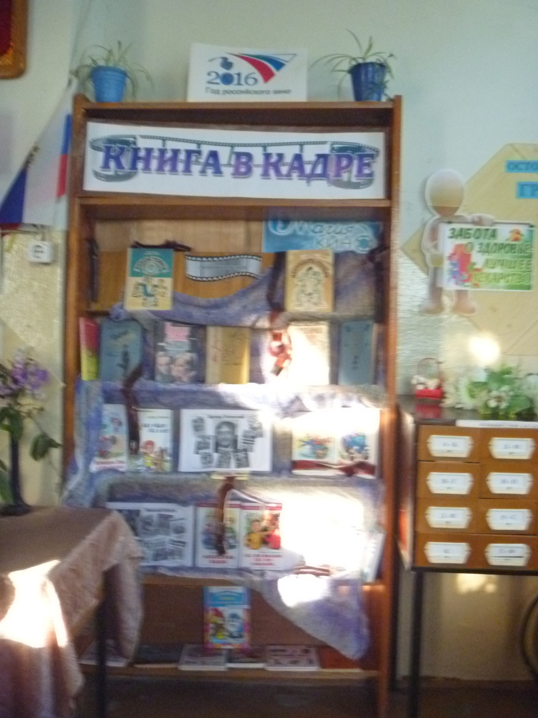
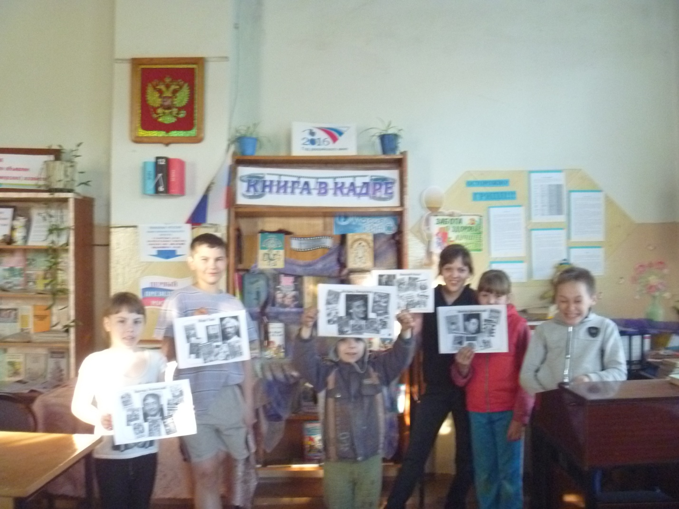
Библиотекарь Н.А. Умрилова вместе с детьми вспоминали писателей юмористов и фильмы по их произведениям. Присутствовало 6 человек.
С подростками был проведен обзор выставки «Кинокомедии», где не только, поговорили о писателях юмористах и их произведениях, а просмотрели отрывки из известных комедий. Завершили мероприятие просмотром художественного фильма «Кука». Присутствовало 5 человек.
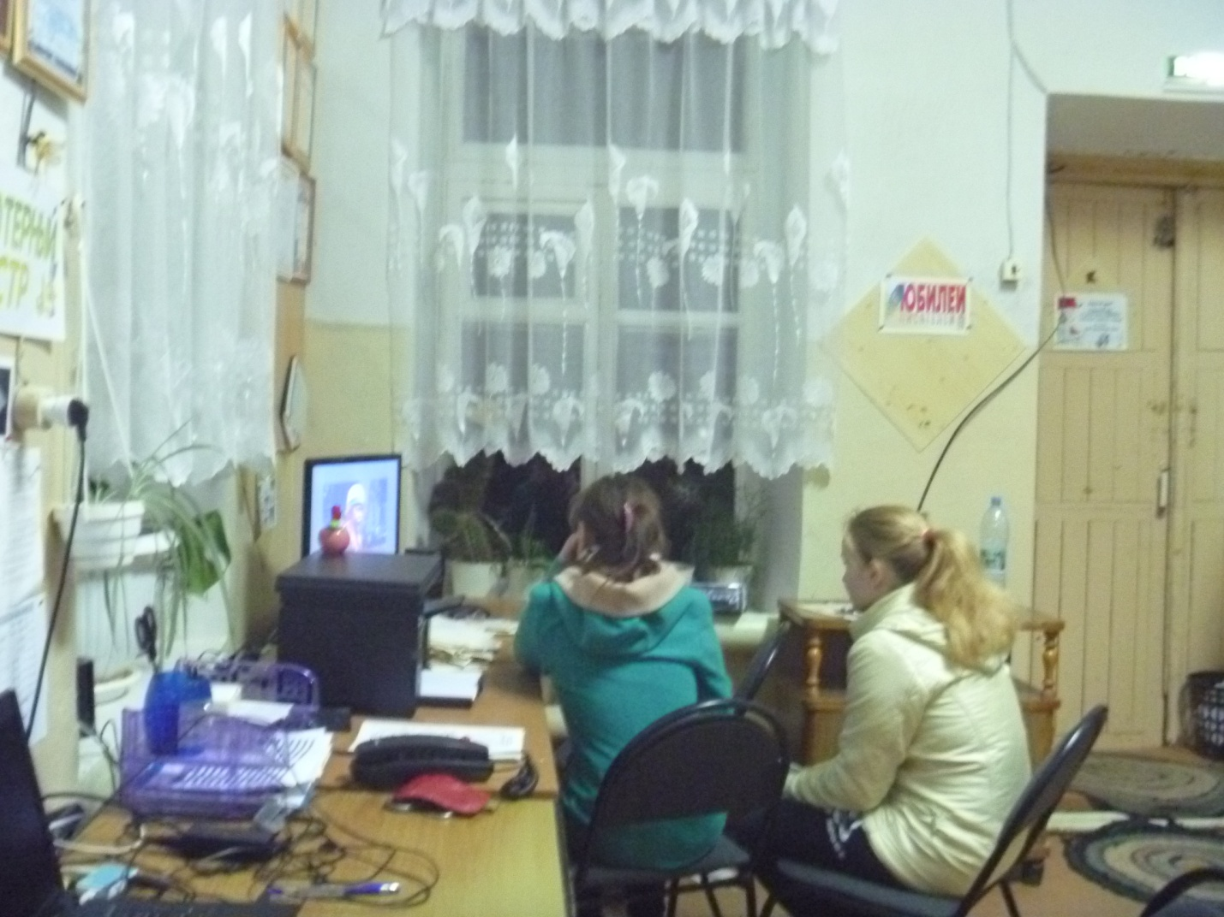

Омгинская сельская библиотека-филиал
Библиотекарь Е.А. Слесарева провела мультимедийную презентацию «Развитие российского кинематографа от истоков до наших дней».
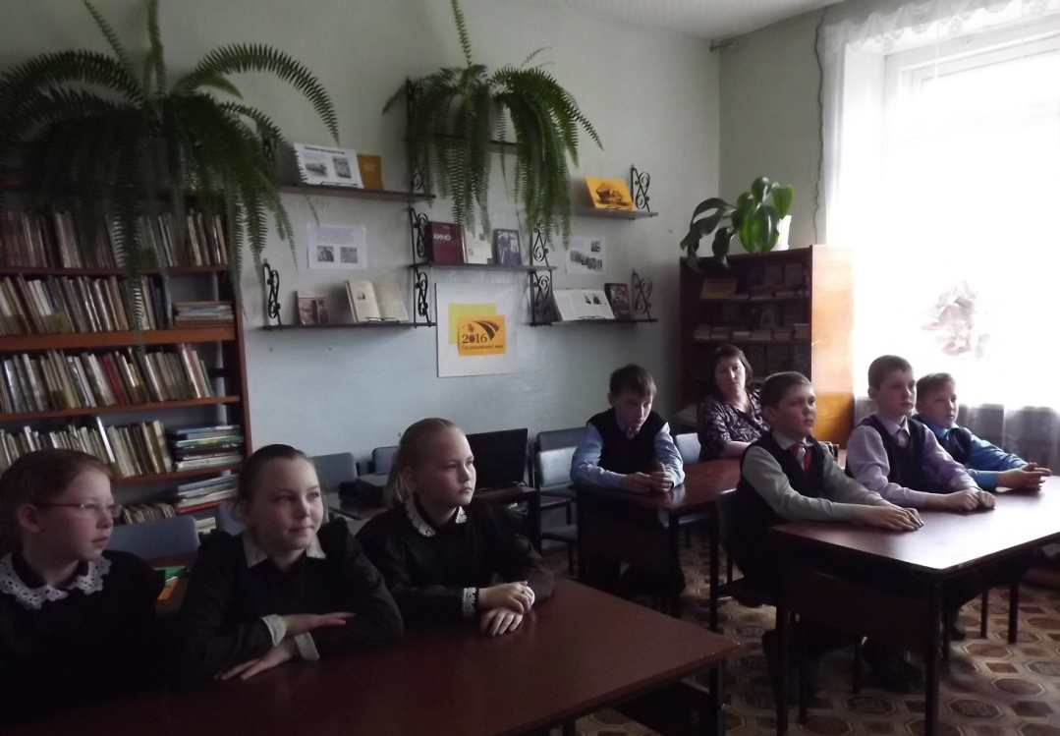
После просмотра презентации провели обсуждение о том, какой путь прошло киноискусство от немого кино до современных фильмов, почему старые советские фильмы любимы народом и сейчас, как влияют новые технологии на создание кино, какие фильмы смотрят, кого из режиссеров знают. На мероприятии присутствовало 8 человек.

Среднетойменская сельская библиотека-филиал
В библиотеке прошла игровая театрализованная программа «Вас ждут приключения на острове Чтения».
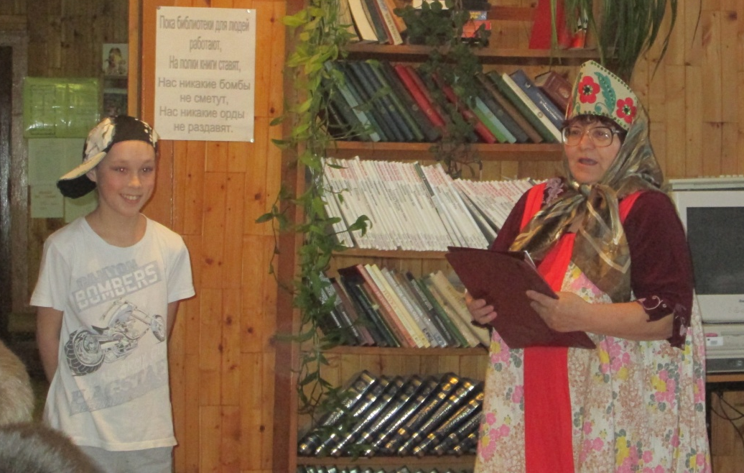
Гостей встретила Сказочница (библиотекарь Альчикова Н.В.), которая представила ребятам Кольку (Максим Пичугин), он не хотел читать и учиться, считая это скучным занятием.
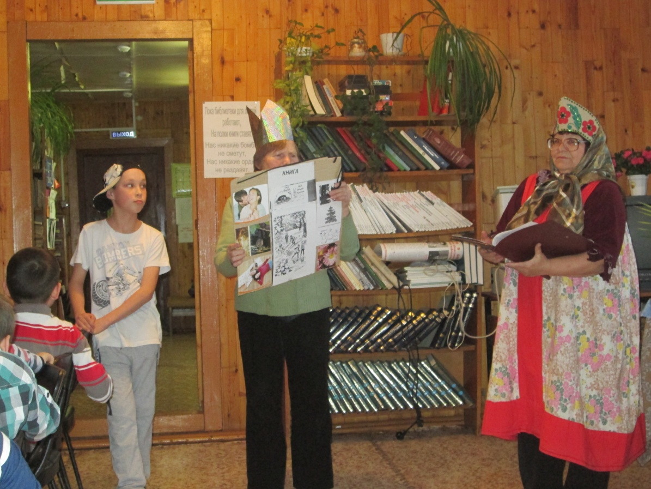
Сказочница отправила Кольку в страну Читалию, где он встретился с Королевой Книгой (председатель женсовета Л.С. Косякова), которая провела конкурсы на знание сказок.
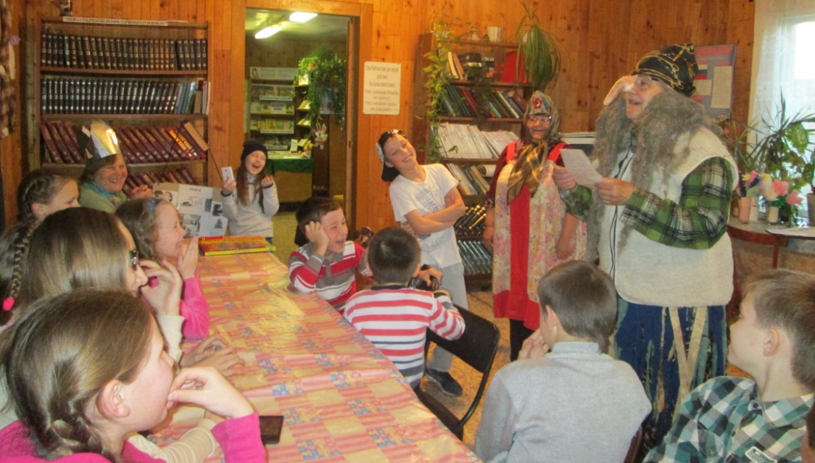
Затем появился еще один сказочный персонаж Баба Яга (Л.А. Тюрина, друг библиотеки), которая обиженно сказала собравшимся, что она персонаж многих сказок, а её не пригласили на праздник. Баба Яга провела ряд конкурсов и игр. Затем все дружно поучаствовали в видеовикторине «Мультяшные истории в произведениях Э. Успенского». Сказочница предложила ребятам вспомнить пословицы о чтении, а Королева Книга провела игру по правилам обращения с книгой.
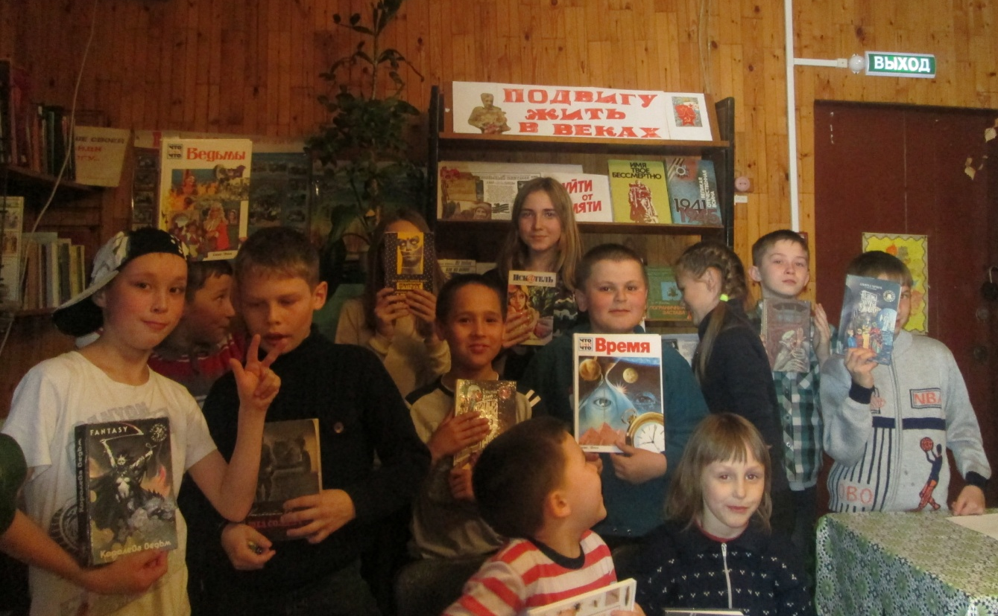
Дети с большим удовольствием принимали участие в конкурсах и играх.
Закончились Библиосумерки чаепитием. Присутствовало 22 человека.

Среднешунская сельская библиотека-филиал
Библиотекарь Базгутдинова Р.Х. провела литературный час «Душа обязана трудиться» с просмотром отрывков из фильмов. Присутствовало 9 человек.

Старопинигерская сельская библиотека-филиал
Библиотекарем Мухаметдиновой С.Ш. был проведен обзор литературы «Книги, по которым сняты фильмы», затем состоялось обсуждение. На мероприятии присутствовало 22 человека.

Усть-Люгинская сельская библиотека-филиал
Состоялся библиовечер «Пусть книги друзьями заходят в ваш дом». К мероприятию была оформлена книжная выставка «Как хорошо уметь читать!».
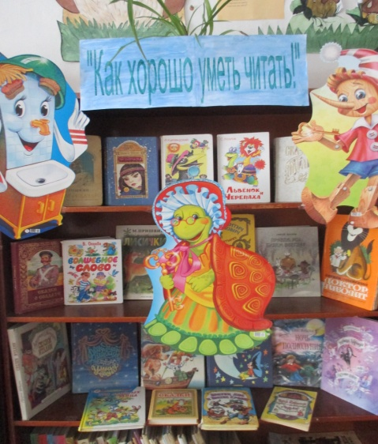
Мероприятие проходило с использованием ноутбука и проектора. Библиотекарь Т.В. Суханова провела презентацию для ребят об истории создания и роли книг в жизни человека. В качестве разминки ребята попробовали свои силы в игре «Угадай мелодию» из детских мультфильмов. Сама игра «Пусть книги друзьями заходят в ваш дом» была проведена в форме интерактивной викторины-презентации. Все вопросы и ответы викторины выводились на экран. Дети, отвечая на них, зарабатывали баллы.
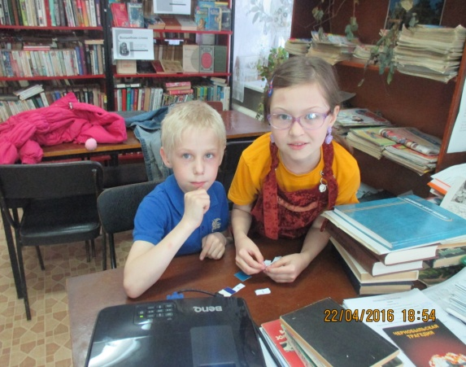

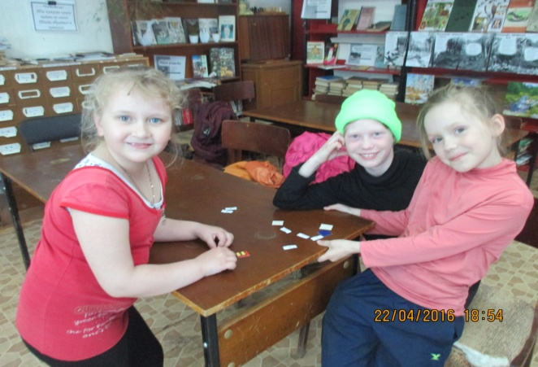
Участники игры успешно справились с заданиями и были награждены небольшими сувенирами. Присутствовало 5 человек.
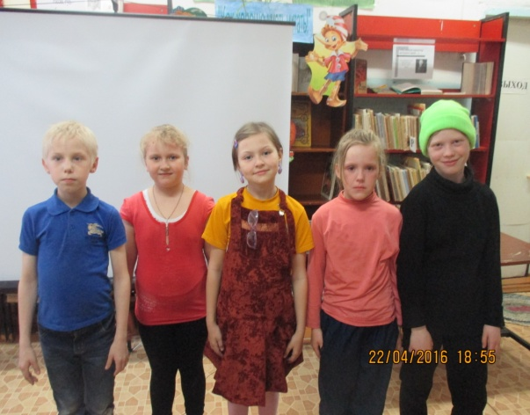
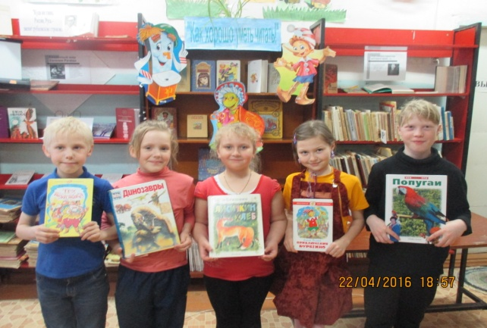

Чекашевская сельская библиотека-филиал
В библиотеке был проведен видеосалон «Любимые сказки А. Роу», Библиотекарь Н.Н. Зверева провела викторину «Волшебный мир кино» с показом видеофрагментов. Дети с удовольствием смотрели отрывки из мультфильмов и детских фильмов, отвечали на вопросы викторины. На мероприятии присутствовало 10 человек.

